**Trường:** Trung Học Phổ Thông Quang Trung

**Lớp:** 11A7

**Tên:** Phan Lâm Ngọc Hân

***Đề Tài:*** Học tập và làm theo tấm gương đạo đức Hồ Chí Minh

**Bài làm**

Ông cha ta có câu: “Lửa thử vàng, gian nan thử sức”. Cuộc đời luôn bày sẵn những nghịch cảnh để thử thách con người. Không có con đường nào là bằng phẳng để ta dễ dàng chạm đến sự thành công. Bởi vậy, thành công luôn cần có sự nỗ lực ở mỗi cá nhân- là yếu tố quyết định sự thành bại trong cuộc đời ta. Vâng! Và có thể nói, mọi chuyện ở trên đời sẽ không có gì khó khăn nếu bạn đã đặt mục tiêu và chọn cho mình một tấm gương để phấn đấu và noi theo. Cũng thật lạ! Chẳng hiểu sao cứ nhắc đến tấm gương để ta noi theo thì lòng tôi cứ đau đáu nghĩ về một người, người ấy không ai khác ngoài vị lãnh tụ kính yêu của dân tộc ta- Chủ tịch Hồ Chí Minh. Người là tấm gương lý tưởng cho bao thế hệ của đất nước hình chữ S này noi theo nối chung và Thế giới nối riêng. Có thể nói Bác là hình mẫu vô cùng lý tưởng, là tấm gương về nghị lực, ý chí vươn lên và cả lối sống giản dị. Bởi thế, tôi luôn kính ngưỡng Người. Và tôi kính trọng và hâm mộ cả những người đã noi theo gương Bác để giúp ích cho đời, phát triển đất nước. Càng tuyệt hơn khi tôi đã và đang được theo học tại ngôi trường Trung Học Phổ Thông Quang Trung, nơi có thầy giáo Cải đang công tác. Thầy Cải là một trong những gương sáng “ Học tập và làm theo tư tưởng, đao đức, phong cách Hồ Chí Minh”.

Từ khi còn học cấp dưới, tôi đã nghe rất nhiều thầy cô giáo nói về thầy Cải và thông qua các câu chuyện dưới cờ vào mỗi sáng thứ hai đầu tuần, kể về hoàn cảnh khó khăn nhưng vượt khó của thầy cùng với sự năng nổ trong công tác giảng dạy. Qua đó, càng khiến tôi ngưỡng mộ về nghị lực vượt khó và hiếu học của thầy hơn. Tuy lúc ấy, được nghe nhiều chuyện kể về thầy nhưng chưa có dịp gặp bao giờ. Từ đó, tôi đã dốc sức học để đậu tuyển sinh và được theo học tại ngôi trường mang tên của người Anh hùng áo vải cờ đào- nơi có thầy Nguyễn Văn Cải hiện đang là Phó Hiệu Trưởng Nhà trường và giảng dạy tại đây. Sau gần hai năm học nơi đây, tôi đã được tận mắt chứng kiến sự năng nổ của thầy trong các phong trào cùng với sự tận tâm trong công tác giảng dạy. Sự tận tình và hăng hái của thầy luôn khiến cho các tiết học sinh động hơn rất nhiều.

Không chỉ hâm mộ sự hăng say, tận tình trong công việc của thầy mà tôi còn ngưỡng mộ cả ý chí, nghị lực vươn lên cùng sự hiếu học của thầy. Có thể nói thầy có một tuổi thơ gắn với chuỗi ngày dài đầy cơ cực. Được sinh ra khi đất nước còn khó khăn và mẹ thầy thì bị tâm thần lúc tỉnh lúc mê. Từ năm 5 tuổi, thầy đã phải đi chăn trâu để kiếm cơm qua ngày. Còn chị của thầy mới học hết lớp 5 đã phải nghỉ để đi làm mướn chăm lo cho gia đình. Và ngày tựu trường năm lớp 4 thầy đã khóc sưng mắt vì mẹ bệnh nặng, chị gái thất nghiệp,...nên thầy phải nghỉ học trong khi bạn bè nô nức tựu trường. Theo những thông tin tôi tìm hiểu được, thầy đã được cô giáo chủ nhiệm- cô Trần Thị Hằng giúp đỡ mặc dù cô cũng đang gặp khó khăn. Song đó, khi lên cấp ba thầy Cải nhận được sự giúp đỡ của thầy Lê Đình Hoe - Hiệu Trưởng Trường Trung Học Phổ Thông Quang Trung và thầy Nguyễn Văn Hiếu - Trợ lý thanh niên năm ấy. Thầy Hoe và năm thầy nữa đã trực tiếp vào tận nhà kéo điện, câu nối cầu dao để “ cậu học trò Cải” có ánh điện thay cho ngọn đèn dầu tù mù chục năm trước đó. Khi căn nhà xiêu vẹo sắp sập đổ, chính thầy Hoe, thầy Hiếu đã chạy vạy bạn bè vận động hỗ trợ xây lại để “ cậu học trò”có nơi ở ổn định và chăm sóc mẹ bệnh. Tôi thật sự hâm mộ thầy Cải, khi chạc tuổi tôi bây giờ được ba mẹ chăm lo đầy đủ thì thầy lúc ấy đã phải vừa đi học vừa đi làm thêm rất nhiều nghề như bán báo, phụ hồ, bán rau, chăn trâu, chăn vịt mướn, cấy lúa,...để có tiền ăn học. Tuy khó khăn là vậy nhưng suốt thời phổ thông, thầy luôn là học sinh xuất sắc, là lớp trưởng gương mẫu và thầy còn là Bí thư Đoàn trường.

Và không phụ lòng người, thầy không ngừng nỗ lực học tập và đã đạt nhiều thành tích như: Thủ khoa toàn huyện kì thi tốt nghiệp, đậu cả 3 trường đại học gồm Sư phạm Thành Phố Hồ Chí Minh, Luật và Khoa học xã hội, Nhân văn. Và lời tự hứa của thầy Cải với lòng: “ mình sẽ cố gắng học để mai này trở thành thầy giáo, tiếp tục làm những việc như cô Hằng ( giáo viên chủ nhiệm lớp 4 của thầy)”. Và dĩ nhiên thầy đã chọn theo học tại trường Đại Học Sư phạm Thành Phố Hồ Chí Minh. Phần khác cũng vì trường này miễn học phí. Khi học tại đây, thầy còn làm Phó chủ tịch Hội Sinh viên trường và thậm chí năng nổ tham gia các hoạt động mùa hè xanh cấp Thành,... Với sự nỗ lực vượt khó, đạt thành tích học tập cao và có tấm lòng hiếu thảo hiếm gặp, thầy đã được bình chọn là Gương Công dân trẻ thành phố 300 năm; Thanh niên tiên tiến Thành Phố Hồ Chí Minh ba năm liền; Học trò giỏi hiếu thảo miền Đông Nam Bộ; Một trong 50 Gương Sao tháng Giêng toàn quốc đầu tiên do Trung ương Hội Sinh viên Việt Nam tuyên dương năm 2000; Một trong “50 Gương hiếu thời nay”... Và đến khi tốt nghiệp Đại Học với năng lực cũng như những thành tích của thầy nên có rất nhiêu nơi mời thầy nhưng “ gác lại mọi lời mời mọc để trở về trường cũ với mong muốn cùng thầy cô làm tiếp công việc ngày trước thầy cô đã từng làm cho mình: giúp đỡ các em nghèo”. Vì thế, thầy đã trở về dạy tại ngôi trường Trung Học Phổ Thông Quang Trung, làm đồng nghiệp với thầy cô xưa. Tiếp bước trên con đường đưa trò sang sông và với niềm hy vọng sẽ giúp được các mảnh đời khó khăn nhưng vượt khó.

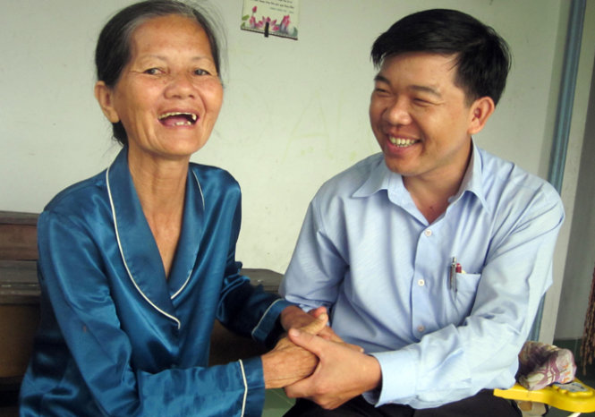

*( Hình ảnh thầy Cải và cô Hằng- giáo viên chủ nhiệm)*

Vì vậy, thầy đã tham mưu với thầy Hiệu trưởng thành lập Hội Khuyến học của trường vào ngày 22/12/2002. Và đây cũng chính là Hội Khuyến học đầu tiên trên địa bàn Thành Phố Hồ Chí Minh. Thầy cùng thầy Hiệu trưởng đã vận dụng mọi mối quan hệ để tìm nguồn hỗ trợ. Nhờ đó, mỗi năm Hội đã giúp trên 160 học sinh với tổng số tiền trên dưới 150 triệu đồng, xây nhà tình thương và tặng hàng chục xe đạp, dụng cụ học tập, quần áo, ... Trong thời gian qua, với vai trò tham mưu của cá nhân thầy Cải đã cùng tập thể sư phạm nhà trường, Hội Khuyến học của trường thực hiện xây tặng và sửa chữa 43 căn nhà tình thương cho học sinh gặp khó khăn về nhà ở; cấp trên 3.500 suất học bổng với tổng kinh phí gần 2 tỉ đồng; trao tặng 128 chiếc xe đạp cùng hàng ngàn dụng cụ học tập, quần áo, sách vở,…cho học sinh khó khăn. Chỉ đạo và khuyến khích Đoàn Thanh niên duy trì và phát triển Công trình Thanh niên nuôi heo đất khuyến học “Tiết kiệm theo gương Bác giúp bạn đến trường”. Riêng năm qua đã thu được gần 30.000.000 đồng giúp bạn vượt khó. Với vai trò Chủ nhiệm CLB Sen Hồng, thầy Cải đã vận động và tổ chức chương trình. Qua đó có thể thấy, chừng ấy năm qua đã đủ để khẳng định sức sống và sự lan tỏa của một mô hình vô giá xuất phát từ trái tim những người thầy biết quan tâm đến học sinh nghèo vượt khó. Qua đó, thầy Nguyễn Văn Cải đã thể hiện rõ về việc học tập và thực hiện theo điều tâm nguyện của Chủ tịch Hồ Chí Minh “ai cũng có cơm ăn áo mặc, ai cũng được học hành”. Thầy Cải không chỉ vững về chuyên môn, giỏi về năng lực quản lí mà còn được biết đến là “Người thầy của những học trò nghèo”. “Trung thu cho trẻ em nghèo Củ Chi” và “Cây mùa xuân cho trẻ em nghèo Củ Chi” tại các trường Tiểu học, THCS (Phước Thạnh, Phước Hiệp, An Phước, Trung Lập Hạ) với kinh phí trên 150 triệu đồng. Từ những việc làm thường ngày nhưng giúp ích cho đời, thầy Nguyễn Văn Cải đã trở thành câu chuyện điển hình gương sáng “ Học tập và làm theo tư tưởng, đao đức, phong cách Hồ Chí Minh” được nhiều đơn vị kể chuyện dưới cờ đầu tuần trong thời gian qua. Ngoài ra, thầy Cải đã nhận rất nhiều thành tích trong sự nghiệp của mình như Công dân trẻ tiêu biểu Thành Phố Hồ Chí Minh ( năm 2010), Nhà giáo trẻ tiêu biểu Thành Phố Hồ Chí Minh ( năm 2008 và năm 2010), được Thủ tướng Chính phủ tặng bằng khen ( năm 2015),...

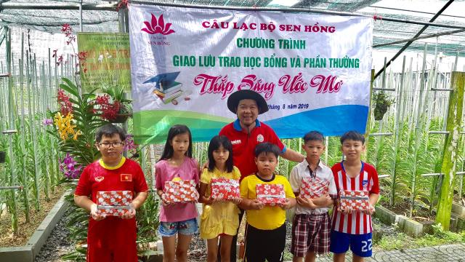

*( Hình ảnh thầy cùng câu lạc bộ Sen Hồng giao lưu trao học bổng và phần thưởng)*

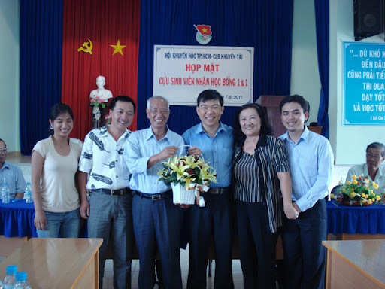

*( Hình ảnh thầy họp mặt cùng cựu sinh viên nhận học bổng)*

Ngoài giờ làm việc, thầy còn tìm tòi học hỏi để ứng dụng khoa học kĩ thuật vào việc chuyển đổi cây trồng, vật nuôi. Không chỉ là thầy giáo mà thầy còn là một nông dân “ chính hiệu” khi đã trồng và chăm sóc vườn hoa lan để có thêm thu nhập trang trải chi phí gia đình. Càng cho ta thấy thầy là người “ yêu lao động và vượt khó vươn lên” khi từ hộ nghèo vươn lên thoát nghèo và ổn định cuộc sống. Và thầy cũng là người con rất hiếu thảo, dù bận rộn với công việc nhưng thầy vẫn chăm mẹ chú đáo.

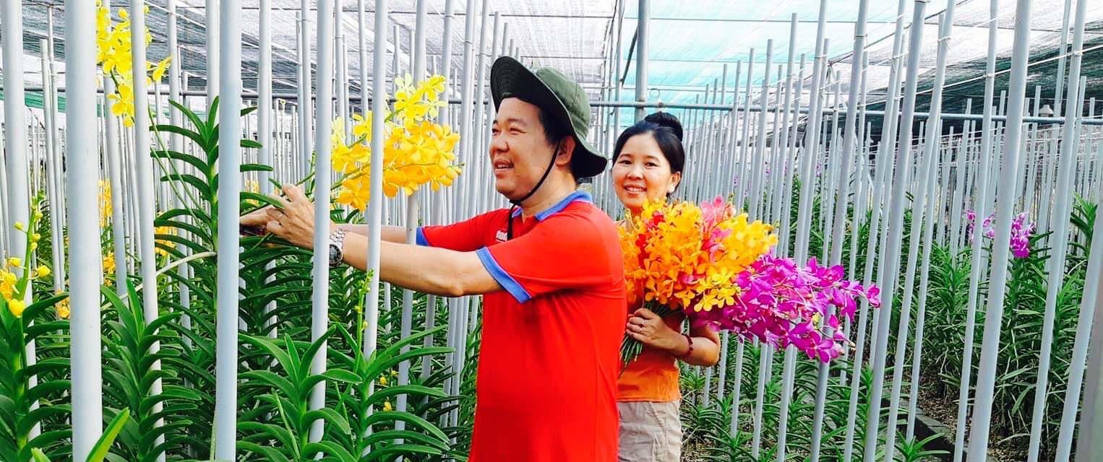

*( Hình ảnh thầy và vợ đang cắt hoa lan)*

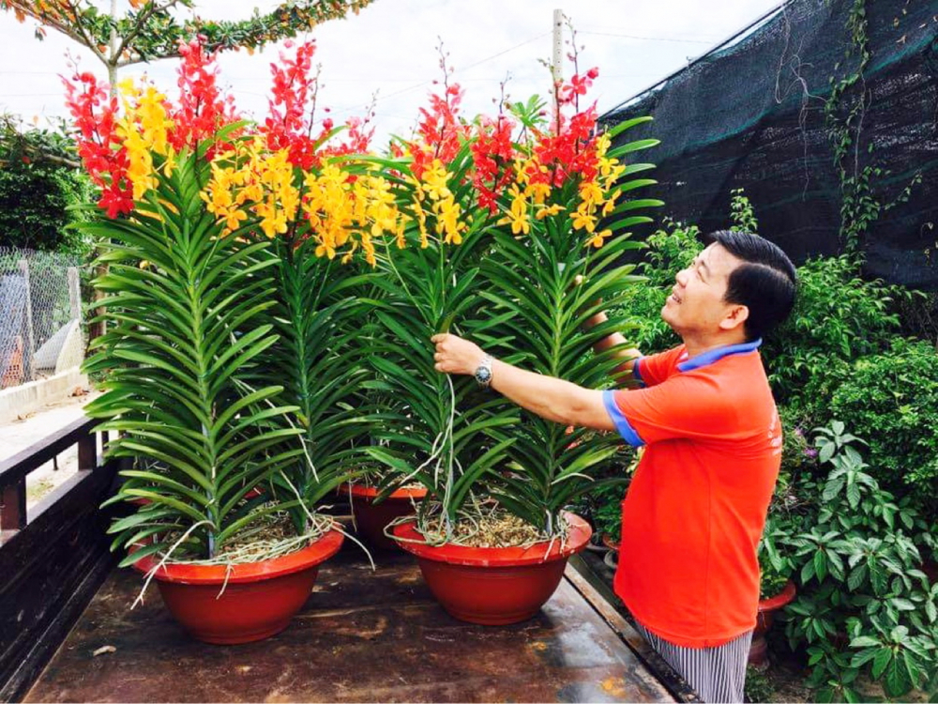

*( Hình ảnh thầy chăm sóc hoa)*

Có người từng nói: “ Nghiêm túc học tập theo tấm gương Bác là điều không dễ và làm theo Bác lại càng khó hơn. Nhưng nếu có tấm lòng trong sáng và có sự quyết tâm thì ai ai cũng đều có thể học và làm theo Bác”. Vâng! Quả thật như thế! Nhưng nhờ tấm lòng trong sáng và sự quyết tâm ấy đã giúp thầy Cải trở thành gương sáng “ Học tập và làm theo tư tưởng, đao đức, phong cách Hồ Chí Minh”, khiến bao lứa tuổi học trò như chúng tôi phải noi theo. Một tấm gương trắng sáng và trong suốt như dòng suối tinh khiết vậy! Chúng tôi thỉnh thoảng còn thốt lên : “ Chao ôi! Khi nào mình mới được như thầy đây?”. Nhưng thật tự hào khi được “ thần tượng”- thầy Nguyễn Văn Cải giảng dạy và quản lý.